

实验报告

实 验（一）

题 目 计算机系统漫游

专 业 人工智能
学 号 1173301032
班 级
学 生 李浩林 ___
指 导 教 师 史先俊 __
实 验 地 点
实 验 日 期

计算机科学与技术学院

目 录

第1章 实验基本信息 - 4 -
1.1 实验目的 - 4 -
1.2 实验环境与工具 - 4 -
1.2.1 硬件环境 - 4 -
1.2.2 软件环境 - 4 -
1.2.3 开发工具 - 4 -
1.3 实验预习 - 4 -
第2章 实验环境建立 - 5 -
2.1 Vmware下中文Ubuntu安装（5分） - 5 -
2.2 Ubuntu与Windows目录共享（5分） - 5 -
第3章 Windows 软硬件系统观察分析 - 6 -
3.1 查看计算机基本信息（2分） - 6 -
3.2 设备管理器查看（2分） - 6 -
3 隐藏分区与虚拟内存之分页文件查看（2分） - 6 -
3.4 任务管理与资源监视（2分） - 6 -
3.5 计算机硬件详细信息（2分） - 6 -
第4章 Linux软硬件系统观察分析 - 8 -
4.1 计算机硬件详细信息（3分） - 8 -
4.2 任务管理与资源监视（2分） - 8 -
4.3 共享目录的文件系统信息（3分） - 8 -
4.4 Linux下网络系统信息（2分） - 8 -
第5章 以16进制形式查看程序Hello.c - 9 -
5.1 请查看HelloWin.c与HelloLinux.c的编码（3分） - 9 -
5.2 请查看HelloWin.c与HelloLinux.c的回车（3分） - 9 -
第6章 程序的生成 Cpp、Gcc、As、ld - 10 -
6.1 请提交每步生成的文件（4分） - 10 -
第7章 计算机系统的基本信息获取编程 - 11 -
7.1 请提交源程序文件（10分） - 11 -
第8章 计算机数据类型的本质 - 12 -
8.1 请提交源程序文件showbyte.c（5分） - 12 -
8.2 请提交源程序文件Datatype.c（5分） - 12 -
第9章 程序运行分析 - 13 -
9.1 sum的分析（20分） - 13 -
9.2 float的分析（20分） - 13 -
第10章 总结 - 14 -
10.1 请总结本次实验的收获 - 14 -
10.2 请给出对本次实验内容的建议 - 14 -
参考文献 - 15 -

第1章 实验基本信息

1.1 实验目的
运用现代工具进行计算机软硬件系统的观察与分析,运用现代工具进行Linux下C语言的编程调试,初步掌握计算机系统的基本知识与各种类型的数据表示.

1.2 实验环境与工具

1.2.1 硬件环境

笔记本：I3-2350m；2.3GHz; 4G RAM；300G HD Disk ；

虚拟机：2核；2G Ram；

1.2.2 软件环境
笔记本：Windows7 64位；
虚拟机：Ubuntu 19.04 64位；

1.2.3 开发工具

vim+gcc+gdb，Dev c++

1.3 实验预习
了解实验的目的、实验环境与软硬件工具、实验操作步骤，复习与实验有关的理论知识。
在Windows下编写 hellowin.c，显示“Hello 1160300199学霸”（可用记事本、VS等，换成学生自己信息）
在Linux下编写 hellolinux.c，显示“Hello 1160300199学霸”（可用VI、VIM、EMACS、GEDIT等，换成学生自己信息）
编写 showbyte.c 以16进制显示文件hello.c等的内容：每行16个字符，上一行为字符，下一行为其对应的16进制形式。
编写 datatype.c，定义C所有类型的全局变量，并赋初值。如整数可以是学号(数字部分)，字符串可以是你的姓名，浮点数可以是身份证号的数字部分。主程序打印每个变量的变量名、变量值、变量地址、变量对应16进制的内存各字节。

第2章 实验环境建立

2.1 Vmware下中文Ubuntu安装（5分）
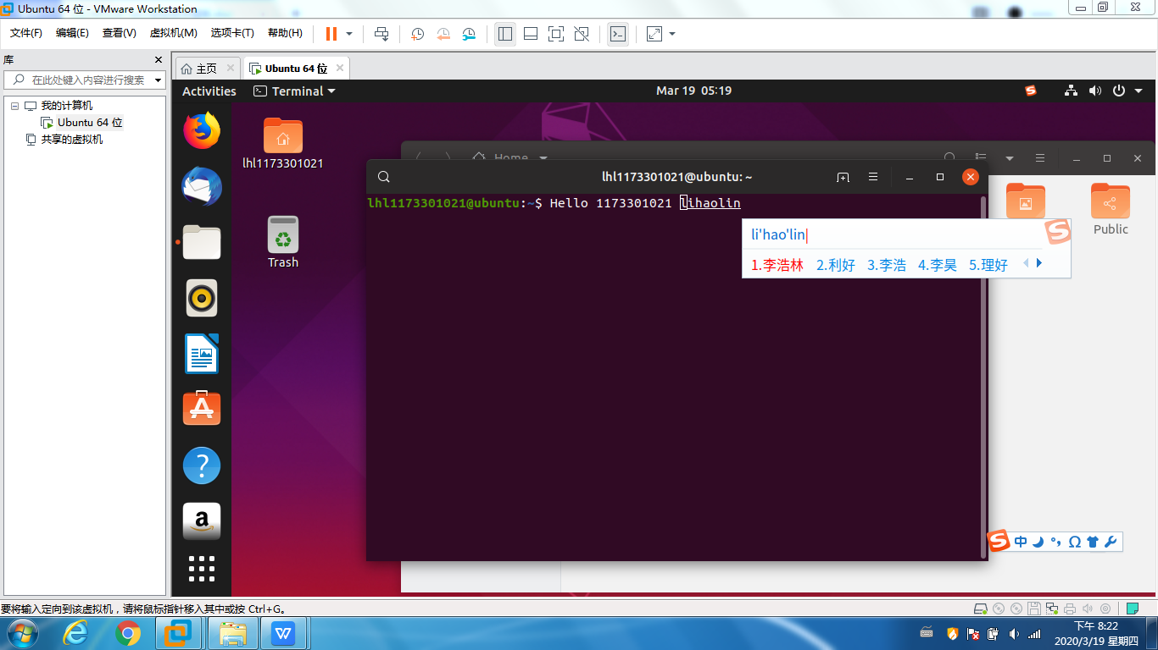
图2-1 Vmware下中文Ubuntu安装效果截图

2.2 Ubuntu与Windows目录共享（5分）
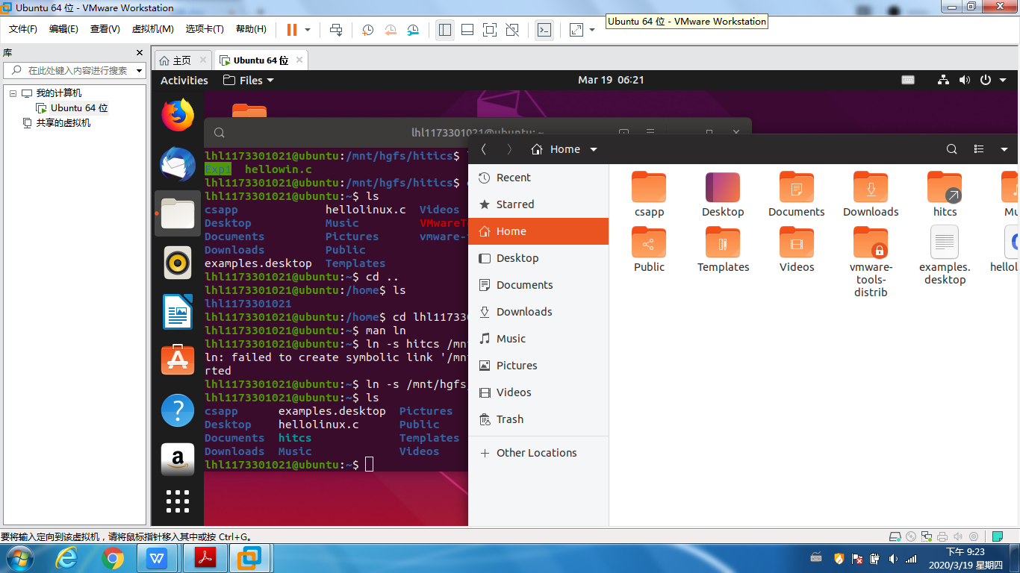

图2-2 Ubuntu与Windows共享目录截图

第3章 Windows 软硬件系统观察分析

3.1 查看计算机基本信息（2分）
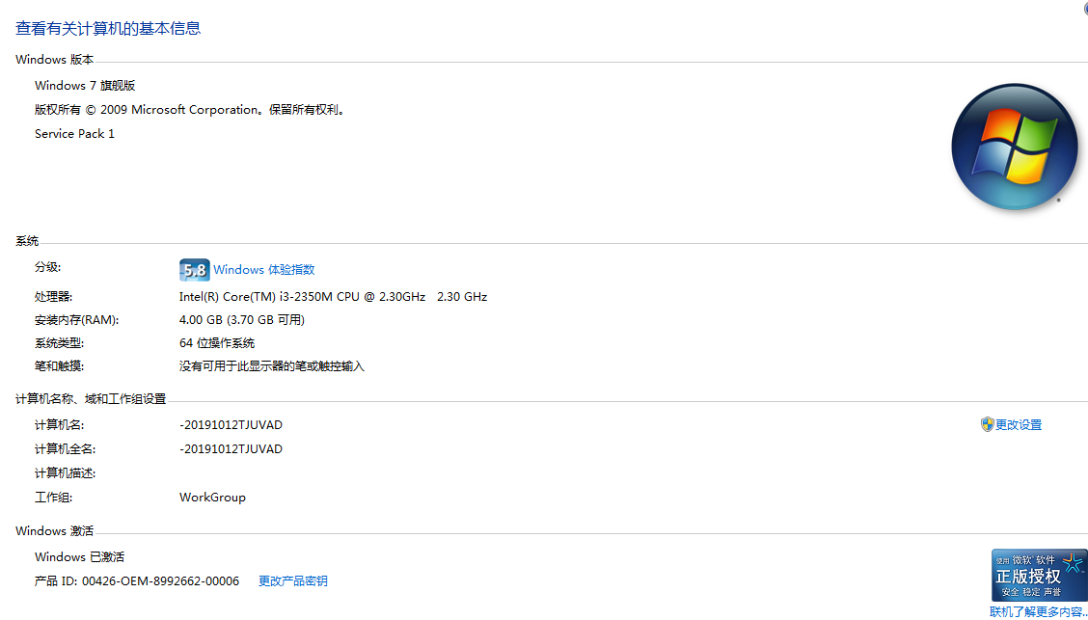
(a)
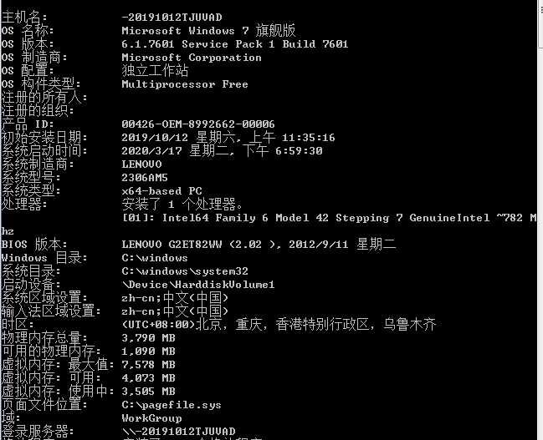 (b)
图3-1 Windows下计算机基本信息

3.2 设备管理器查看（2分）
按链接列出设备，找出所有的键盘鼠标设备。写出每一个设备的从根到叶节点的路径。
键盘：-20191012TJUVAD-->Miscrosoft ACPI-Compiliant System-->PCI Bus->Intel(R) QM77 Express Chipset LPC Controller - 1E55-->PS 2 标准键盘

鼠标1：-20191012TJUVAD-->Miscrosoft ACPI-Compiliant System-->PCI Bus->Intel(R) QM77 Express Chipset LPC Controller - 1E55-->PS 2 标准鼠标

3 隐藏分区与虚拟内存之分页文件查看（2分）
写出计算机主硬盘的各隐藏分区的大小（MB）：0
写出pagefile.sys的文件大小（Byte）：3,973,890,048 字节
C盘根目录下其他隐藏的系统文件名字为：$RECYCLE.BIN；Boot；Documents and Settings；System Volume Information；pagefile.sys; bootmgr
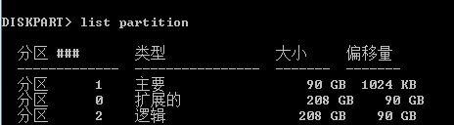

3.4 任务管理与资源监视（2分）
写出你的计算机的PID最小的两个任务的名称、描述。
- PID-208 sppsvc :Software Protection
- PID-412 lmhosts : TCP/IP NetBIOS HELPER

3.5 计算机硬件详细信息（2分）
CPU个数： 1 物理核数： 2 逻辑处理器个数： 4
L1 Cache大小： 2*(32+32)KB L2 Cache大小： 2*256KB L3 Cache大小： 3MB

第4章 Linux软硬件系统观察分析

4.1 计算机硬件详细信息（3分）
CPU个数： 1 物理核数： 1 逻辑处理器个数： 2
MEM Total： 3.9GB Used： 113MB Swap： 947MB

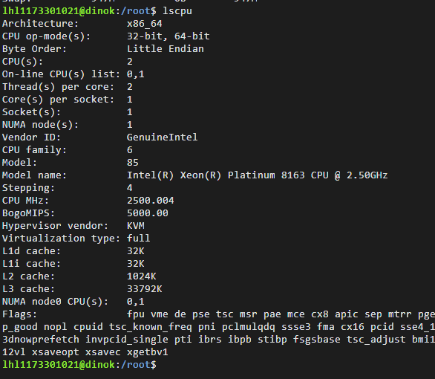
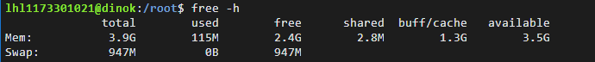

图4-1 Linux下计算机硬件详细信息截图

4.2 任务管理与资源监视（2分）
写出Linux下的PID最小的两个任务的PID、名称（Command）。
- PID-1 :systemd
- PID-2 :kthreadd

4.3 共享目录的文件系统信息（3分）
写出Linux下的hitics共享目录对应的文件系统的基本信息：
名称：____vmhgfs-fuse_____ 容量：____92161M_____挂载点：____mnt/hgfs_____
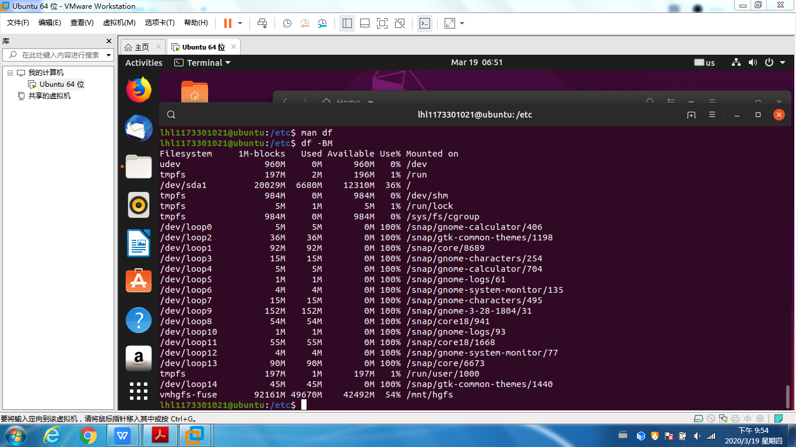

4.4 Linux下网络系统信息（2分）
写出本虚拟机的IPv4地址：________172.17.163.116________
mac地址：_________00:16:3e:2e:dd:be____________

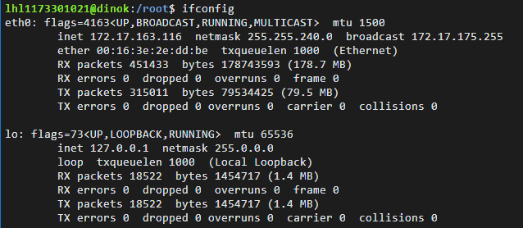
图4-1 Linux下网络系统信息

第5章 以16进制形式查看程序Hello.c

5.1 请查看HelloWin.c与HelloLinux.c的编码（3分）
HelloWin.c采用____Ansi___编码，HelloLinux.c 采用____UTF-8___编码，你的姓名_____李浩林___分别编码为：__0x E6 9D 8E E6 B5 A9 E6 9E 97_________与_________0x e6 9d 8e e6 b5 a9 e6 9e 97__________________。
HelloWin.c在Linux下用gcc缺省模式编译后运行结果为：_____________
________编译运行正常，姓名显示乱码_______________________________。

5.2 请查看HelloWin.c与HelloLinux.c的回车（3分）
Windows下的回车编码为：____0x0D____，Linux下的回车编码为：___0x0A____。
交叉打开文件的效果是__linux中用vim和less打开hellolinux.c，回车换行正常。Win下打开hellolinux.c，回车换行效果消失_____,
_________。

第6章 程序的生成 Cpp、Gcc、As、ld

6.1 请提交每步生成的文件（4分）

hello.i hello.s hello.o hello.out (附上hellolinux.c)

第7章 计算机系统的基本信息获取编程

7.1 请提交源程序文件（10分）
isLittleEndian.c
cpuWordSize.c

第8章 计算机数据类型的本质

8.1 请提交源程序文件showbyte.c（5分）
要求有main函数进行测试。

8.2 请提交源程序文件Datatype.c（5分）
要求有main函数进行测试。

第9章 程序运行分析

9.1 sum的分析（20分）

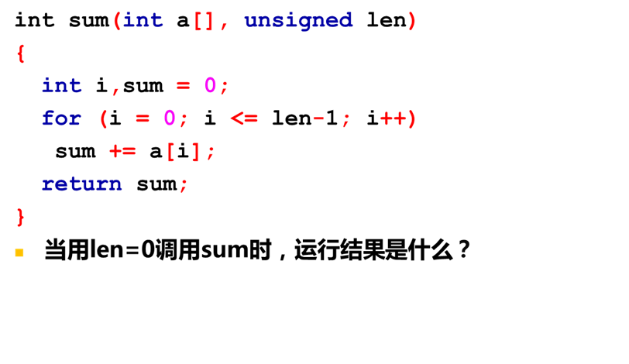

Len是无符号数，i是有符号数，在进行for循环的条件判断过程i<=len-1时，i隐含看做为无符号数0x0u，而右侧的0x0u-0x1u得到unsign类型的最大值0xffffffffu，循环条件判断成立，并且会累加a[0],a[1]...a[0xffffffff]才停止。

在这一过程中声明时确定了长度的数组a，位于main函数分配的帧栈里，当调试程序时，发现i=4208时函数返回segment fault。

&a[0]=000000000022FE40 ,&a[4208]=0000000000234000此时的地址超出了帧栈，可能越界访问到没有足够权限不可访问的内存区域。
改正：sum参数处改为int len，或者强制转换一下len，得到有符号数。

9.2 float的分析（20分）

Printf输出浮点数格式%f，精度默认只有小数点后6位，可以用修饰符修改输出的精度。
而且保存浮点数时本来就存在精度问题，无法用float准确标示的数就会发生舍入，所以可以在面对精度要求较高的需求时候，推荐使用双精度double类型。

使用浮点数时注意：
精度问题，输出的精度。

第10章 总结

10.1 请总结本次实验的收获
熟悉了linux，vim，gdb操作
了解了一些windows和linux的系统信息

10.2 请给出对本次实验内容的建议

注：本章为酌情加分项。

参考文献

为完成本次实验你翻阅的书籍与网站等
[1] 林来兴. 空间控制技术[M]. 北京：中国宇航出版社，1992：25-42.
[2] 辛希孟. 信息技术与信息服务国际研讨会论文集：A集[C]. 北京：中国科学出版社，1999.
[3] 赵耀东. 新时代的工业工程师[M/OL]. 台北：天下文化出版社，1998 [1998-09-26]. http://www.ie.nthu.edu.tw/info/ie.newie.htm（Big5）.
[4] 谌颖. 空间交会控制理论与方法研究[D]. 哈尔滨：哈尔滨工业大学，1992：8-13.
[5] KANAMORI H. Shaking Without Quaking[J]. Science，1998，279（5359）：2063-2064.
[6] CHRISTINE M. Plant Physiology: Plant Biology in the Genome Era[J/OL]. Science，1998，281：331-332[1998-09-23]. http://www.sciencemag.org/cgi/ collection/anatmorp.

